【互帮团成长记】SEO案例分析
时间：2012年3月8日星期四14：00－15：00
内容：具体案例分析
讲师：推一把SEO培训讲师 元创

- 【讲师介绍－元创】
拥有6年个人站长经验，近4年SEO从业经验，08-10年任某公司SEO总监职务，负责SEO项目管理，团队建设，客户项目执行等工作，擅长搜索引擎整合营销（SEM）、网络推广及网络品牌维护与公关。10年-11年就任于某大型网站，运营旗下电子商务网站，负责网站整体优化、数据分析并操作ppc广告投放及淘宝店铺的推广与优化。现加入推一把网络营销学院，主讲SEO培训课程。
- 【案例分析一】：【泰国华人论坛】www.taihuabbs.com
【问1】：每个版块的SEO设置有什么具体意义？
【答】：不管对于论坛还是其他类型网站，都有很多栏目，每个栏目代表着不同的内容。但 我发现泰国论坛的每个栏目标题，也就是title都一样。见下图：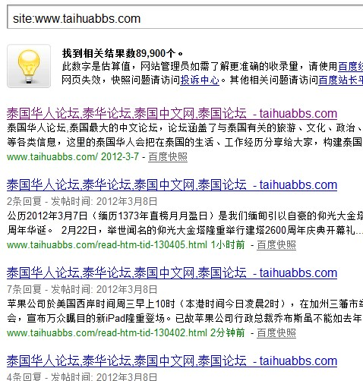
大家看下我的截图，这是我在百度中搜索site:www.taihuabbs.com ，我们会发现他的所有文字标题都是一样，文章和栏目的标题。虽然收录很快，但影响搜索引擎对每个页面内容的识别，不能很好的对网站进行分析。这对于增加流量，扩展长尾词不是一件好事。我们需要根据每个版块栏目内容、栏目规则，将合适的关键词放到标题中和描述中，让搜索引擎和用户知道每个栏目是介绍什么的。现在很多论坛和企业站，只是优化首页几个关键词，这个固然重要，但当首页和其他页面如果都重复的话，其他页面就有可能替换首页排名，首页会因为权重低，导致排名下降，因为整个网站的所有页面都在参与竞争你这几个词的排名。搜索引擎看的不是整个网站，而是看的每个页面。刚才我说了，影响搜索引擎对每个页面内容的识别，不能很好的对网站进行分析。这样相同的描述会影响到首页排名和内页的排名流量。如果只考虑优化首页几个词排名的话，那就依靠首页即可，无需让其他页面加入竞争。

另一方面：比如这个帖子 http://www.taihuabbs.com/read-htm-tid-130368.html，标题为“想问下泰国有没有麻将馆之类的地方“， 有没有人会搜索这类信息呢？你的网站有这类信息，但标题中却没有，百度就很难抓取到，这就是你自己网站优化的不到位导致的结果。百度也会因为你网站没有好的信息，可能会越来越不重视你的网站。
流量越大，权重以后会越高！

【问2】：网站关键词，有些培训的观点指出站点不超过10个，但是为什么有些站点在首页做了几十个关键词，但是效果反而很好，这是什么问题？（就是首页关键词是不是越多越好？ ）
【答】：我在讲SEO课程的时候，就强调：首页标题中关键词个数不要超过5个，字数不要超过30个！我们大家可以看一看，百度只显示一部分标题，那就是30个字。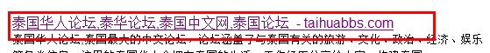
超过30个字则不显示。首页做几十个关键词，那样肯定是不好的，那肯定也不排除有个别现象。用户不知道你的网站标题中有多少个词。但对搜索引擎来说，只认这些标题。如果搜索引擎不能很好的识别你网站到底是讨论什么话题的，就会影响搜索引擎对网站主题的判断，进而分散每个词的权重，降低关键词的排名。我们要把最重要的关键词，网站主要的关键词（如：泰国论坛）放在标题中即可。肯定还有“泰国中文网“都可以的，你的网站所设置的标题还是可以的。对于出现很多词都会有排名的话，那是个别现象，或者是有大量的外链做支撑，这种现象很少。我们会把最热门，要优化的关键词放在首页标题，其他页面，放置栏目和文章标题即可，不要出现重复现象，第一条我们说过了！
【补充问题】：
【补问】：是不是每个页面的标题中都需要首页的关键词？
【答】：基本的原则是这样：
栏目：栏目标题+品牌名
文章页：文章标题+品牌名；这样即可。
每个标题都不要一样，举个例子吧！
文章页：<title>想问下泰国有没有麻将馆之类的地方~~ - 泰国华人论坛- taihuabbs.com</title>。这样就可以，不要太长了，不然后面搜索引擎抓取了效果也不明显！描述一定要和标题对应，不要重复。
对于刚才的举例中说明了<title>，keywords 和 description 每个页面也需要不一样？现在很多都把关键词堆切到title了，那keywords 和 description还有效果吗？
这样效果不好，会让百度对网站产生不信任感觉，好像是堆积关键词一样！具体可以看看百度搜索引擎指南，百度强调了此点！百度建议标题要主题明确，包含这个网页中最重要的内容 ，文章页title中不要加入过多的额外描述，会分散用户注意力 ，使用用户所熟知的语言描述。

【补问】：泰国华人论坛在百度的反向链接为什么那么多？
【答】：百度反向链接只是相关域名的，不是真实的外链。你会发现外链中很多都不是自己的域名，我们现在没有准确的查外链工具，只能拿百度作为参考了。百度显示的外链，主要是抓取收录快的网站上的，小点的站不显示的。这就要求我们去收录快点的网站发外链，效果会好一些，这个也需要执行力。其实我们看外链，主要是看锚文本外链，之前可以通过雅虎查看，但现在无法查看了。百度这个不准确，但没有其他可以参考的。
这个站百度外链很多，可以看下大部分是百度知道的外链，但是没有他的网址，不是很准确，下次更新可能会消失很多。这点说明泰国论坛的站长还是花心推广了，很不错的！
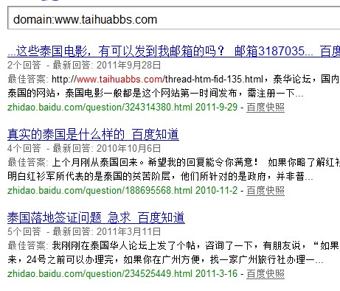

【补问】：我是成都丰哈网的站长，那怎样确定自己网站的关键词？我网站名称是丰哈网，地域是成都，那我做外链、内链、网站关键词是以品牌还是地域来做？
【答】：“丰哈网“ 是品牌，必须出现在标题中的，但可以放在后面，30个字以内。在百度搜索”丰哈网“显示了好多同名称的网站。
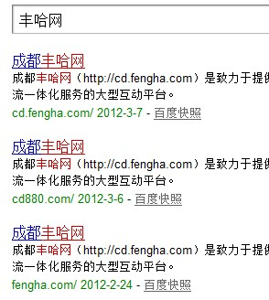
第二个域名是以前用的，现在做的跳转，但是现在还是被收录的”丰哈网“， 那刚开始就做”丰哈网“ 这个词即可。内链、外链就做”丰哈网“，但外链不要全部是这个词，还可以加其他词，要优化一些其他词。丰哈网是一个生僻词，这样的话前期从收索引擎来的流量应该较少？你这个需要打造品牌才行，网站如果定位好了内容，就需要开展优化一些其他词了。

【补问】：请问这个是怎么出现在搜索引擎结果中的那个ico的图？
【答】：ico只有大点的网站、权重高的站点、百度信任的站点、品牌站点才能显示！
【问3】：还有我怎么能在搜索引擎打上“泰国“两个字，使我的网站就能排在首页？
【答】：要提升关键词的排名，大家都知道外链。为什么都这么重视外链呢？对于不管是论坛还是其他站，内部都已经设置好了，要优化的关键词也设置好了，“泰国论坛”中包含了泰国两字。剩下的事情就是更新，外链、内链和数据监控。要提高某个关键词的排名，就需要对这个关键词发一定量的外链。论坛是用户创造内容，就解决了更新问题。内链不好办，那我们就在网站顶部，或底部加上要优化的词。数据监控就是观察排名情况、收录情况、百度抓取日志分析等。按照这样做都可以提升排名，直接的办法就是把你的友情链接中没有链接你的网站的全部去掉。然后在找一些地方论坛做友情链接，一定量的“泰国”这个词的链接，然后内链、外链即可提升排名。
【补充问题】：
【补问】：标题中的关键词更换后抓取了却不更新怎么办？
【答】：建议，不要太频繁的更改标题。一、二个月改一次就行。该了关键词但网页快照还没更新，那是百度还没有更新你的快照。如果你的快照更新了，关键词就会更新。

【补问】：黄岛论坛上个星期修改的伪静态，现在不收录了是否会有影响？大概多长时间能收录伪静态呢？
【答】：网站url伪静态后百度有个适应期，这段时间网站可能会降权，可能收录减慢，可能快照不更新等等，但保持一段时间后，就会恢复，百度周期为一周到半个月。最重要是，以前的页面最好301到新页面，或者把老页面做一些新页面的链接，引导新页面快照收录！把打不开的页面做一个404。像“濮阳论坛”也没有404 和 robots文件，可以简单做一个。

- 案例分析二：【濮阳论坛】www.cn0393.com
【问】：下图是2011年优化的在11月份以前一直在百度排名第一，自从PW账号通无法使用后百度一直下滑，至今在百度第三个页面最后一个才能找到排名，SEO设置未改变，不知道是什么原因造成的，希望元创老师 给一些建议：
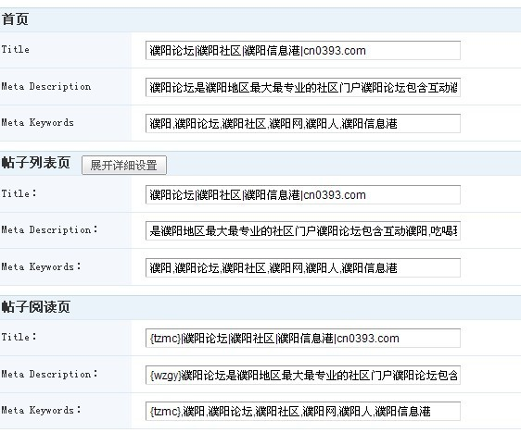
【答】：截图大家都看到了，和泰国华人论坛的一样，标题和栏目标题都是一样的。请注意PW的账号通对收录的影响不大的，PW官方也请专家确认过这个问题，只要网站不是打不开，或很慢就不是问题。你的网站是被轻微降权了。目前在第四位了，一般网站降权都是自己造成，想一想自己降权前半个月做了那些调整？就是指网站的改动，或者网站出现了什么问题等等。百度降权和排名周期是一周到半个月。
对于标题和栏目标题，都是一样的。这个我就不多说了，在第一个案例中详细说过了。我来说说另一个问题：降权！你的站排名在第四页，搜索“濮阳论坛”，但这个页面不是首页，而是另一个内容页面。内容和首页设置一样的标题，这就导致重复内容，你的网站需要网址标准化，也就是网址统一。具体的：
你的首页存在几个页面：http://www.cn0393.com/index.php
濮阳论坛排名的则是这个页面：http://www.cn0393.com/index-htm-m-house-q-index.html
搜索：濮阳论坛|濮阳信息港|濮阳人才网|濮阳房产网|濮阳网和面包屑导航里面：http://www.cn0393.com/index.php?m=bbs
导航中首页链接为：http://www.cn0393.com/index-htm-m-bbs.html
你可以看看，基本都是没有链接到“首页www.cn0393.com” 的链接 ，除了底部有一个。你的首页url存在多个网址，导致搜素引擎分不清哪个网址是首页？你需要把网址统一一下，提高 www.cn0393.com 的权重，把几个页面的权重全部传递到一个页面，需要做301或把内链全部改成统一一个url，在百度中搜索“濮阳论坛 site:www.cn0393.com”。发现找不到首页，全部是内页，这就是标题全部一样，导致竞争的结果！造成了权重不高！

【补充问题】：
【补问】：关键词有没有什么问题 ？首页板块页内容，我们应该怎么标准下关键词呢？
【答】：首页标题没什么问题，地方站关键词都是这样设置的，但以后想做大，需要做品牌！我在补充一点：
栏目：栏目标题+品牌名【<title>龙乡茶座-濮阳论坛cn0393.com</title>】
文章页：文章标题+品牌词：【<title>2012年是龙年我们来谈谈濮阳龙轻叩历史之门--濮阳论坛cn0393.com</title>】
你的文章页面是对的，但可以简短一些，防止推挤作弊嫌疑。你现在的是这样的：<title>龙乡茶座|濮阳论坛|濮阳信息港|濮阳人才网|濮阳房产网|濮阳网|cn0393.com</title>
<meta name="description" content="龙乡茶座,濮阳论坛,濮阳信息港,是濮阳地区最大最专业的社区门户濮阳论坛包含互动濮阳,吃喝玩乐,龙城商业街,濮阳房产,装修,汽车等版块,是濮阳人民最喜爱的专业网站和生活信息库。" />
description：最好是文章前100个字，或自己设置规则，可以看看其他网站！keywords 可以不设置，如果设置的话，需要把标题中选出几个重要的词放进去即可。keywords 现在搜索引擎不重视，不参与排名。

